**GLI STRUMENTI BANCARI DI REGOLAMENTO**

LA PRINCIPALE REGOLA DELLA COMPRAVENDITA PREVEDE CHE A CARICO DEL COMPRATORE CI SIA IL PAGAMENTO DEL PREZZO NEI TEMPI E CON I MODI STABILITI IN UN CONTRATTO.

CON RIFERIMENTO AL **TEMPO**, IL PAGAMENTO PUÒ ESSERE:

* **ANTICIPATO** SE VIENE ESEGUITO PRIMA DELLA CONSEGNA DELLA MERCE
* **IMMEDIATO** SE VIENE SE AVVIENE INSIEME ALLA CONSEGNA
* **PER CONTANTI** SE AVVIENE ENTRO 10 - 20 GIORNI DALLA CONSEGNA
* **POSTICIPATO** SE VIENE DOPO UN CERTO PERIODO DI TEMPO DALLA CONSEGNA.

È STATO FISSATO PER LEGGE **UN TERMINE STANDARD DI 30 GIORNI** PER IL PAGAMENTO DELLE OPERAZIONI COMMERCIALI.

COME **STRUMENTI DI PAGAMENTO** POSSIAMO AVERE:

* IL **DENARO CONTANTE**, CIOÈ MONETE E BANCONOTE
* GLI **STRUMENTI ALTERNATIVI** SIA DI TIPO CARTACEO COME GLI *ASSEGNI* O ELETTRONICI COME *BONIFICI*, *CARTE DI PAGAMENTO*.

IL DENARO CONTANTE È UN MEZZO DI PAGAMENTO GENERALMENTE ACCETTATO DA TUTTI ED È ANONIMO.

PER CONTRASTARE IL RICICLAGGIO DI DENARO SPORCO E L'EVASIONE FISCALE, DAL 2003 SONO VIETATI I PAGAMENTI IN CONTANTI PER IMPORTI PARI O SUPERIORI A 5.000 €.

I MOVIMENTI FINANZIARI OLTRE UN CERTO AMMONTARE DEVONO ESSERE ESEGUITI CON STRUMENTI TRACCIABILI.

LE **BANCHE**:

* ESERCITANO UN'**ATTIVITÀ DI INTERMEDIAZIONE DEL CREDITO** CHE CONSISTE NELLA RACCOLTA DEI CAPITALI FRA I RISPARMIATORI E NELLA GESTIONE DEI PRESTITI A COLORO CHE LI RICHIEDONO
* OFFRONO NUMEROSI **SERVIZI FINANZIARI**, COME IL SERVIZIO DI CASSA ABBINATO AL CONTO CORRENTE
* SONO IL CARDINE DEL **SISTEMA DEI PAGAMENTI** ATTRAVERO LA **MONETA BANCARIA**.

LA **MONETA BANCARIA** È COSTITUITA DA MEZZI DI PAGAMENTO UTILIZZABILI IN SOSTITUZIONE ALLA MONETA LEGALE (CIOÈ BANCONOTE E MONETE) E DA STRUMENTI CHE PERMETTONO IL TRASFERIMENTO DI FONDI DISPONIBILI PRESSO UNA BANCA; COMPRENDE STRUMENTI CARTACEI COME ASSEGNI E CIRCOLARI E STRUMENTI ELETTRONICI COME BONIFICI E CARTE DI PAGAMENTO.

L'**ASSEGNO BANCARIO** È UN TITOLO DI CREDITO CON CUI UN SOGGETTO, CHE HA FONDI DISPONIBILE IN UN CONTO CORRENTE, ORDINA ALLA BANCA DI PAGARE A VISTA UNA SOMMA DI DENARO A FAVORE DI UN'ALTRO SOGGETTO O DI SÉ STESSO.

NELL'ASSEGNO BANCARIO FIGURANO:

* IL **TRAENTE** CHE È COLUI CHE EMETTE L'ASSEGNO ED È TITOLARE DEL CONTO CORRENTE
* IL **TRATTARIO** CHE È LA BANCA
* IL **BENEFICIARIO** CHE È IL SOGGETTO A FAVORE DEL QUALE VIENE EMESSO L'ASSEGNO.

PER EMETTERE UN ASSEGNO È NECESSARIO ESSERE TITOLARI DI UN CONTO CORRENTE E DISPORRE SUL PROPRIO CONTO DEL DENARO NECESSARIO AL PAGAMENTO.

LA BANCA CONSEGNA AL CLIENTE UN LIBRETTO, DETTO **CARNET** CON 10 20 ASSEGNI BANCARI OGNI MODULO È FORMATO DA DUE PARTI:

* LA **MADRE** CIOÈ UN TALLONCINO CHE RIMANE NEL LIBRETTO
* LA **FIGLIA** CHE È L'ASSEGNO VERO E PROPRIO.

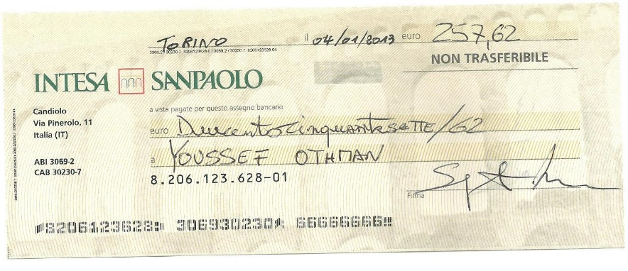PER LEGGE L'ASSEGNO BANCARIO DEVE COMPRENDERE:

* LA DENOMINAZIONE DI ASSEGNO BANCARIO
* L'ORDINE INCONDIZIONATO DI PAGARE A VISTA UNA SOMMA DETERMINATA, ESPRESSA IN CIFRE IN LETTERE
* IL NOME DELLA BANCA TRATTARIA
* L'INDICAZIONE DEL LUOGO DI PAGAMENTO
* L'INDICAZIONE DEL LUOGO E DELLA DATA DI EMISSIONE
* LA FIRMA DEL TRAENTE
* IL NOMINATIVO DEL BENEFICIARIO
* IL NUMERO PROGRESSIVO DELL'ASSEGNO
* UNA RIGA DI CIFRE IN CARATTERE CMC7 E INCHIOSTRO MAGNETICO, INDICANTI IL NUMERO DELL'ASSEGNO E I CODICI ABI E CAB DELLA BANCA TRATTARIA; LA CODELINE A LETTURA MAGNETICA PERMETTE IL TRATTAMENTO AUTOMATICO DEGLI ASSEGNI
* SUL LATO ANTERIORE DELL'ASSEGNO È MICROFORATO CON TECNICA LASER IL SUO NUMERO ED È STAMPATO IL DATA MATRIX, UN CODICE BIDIMENSIONALE CONTENENTE INFORMAZIONI GIÀ PRESENTI IN CHIARO E NELLE CODELINE DELL'ASSEGNO, OLTRE A UN CODICE DI SICUREZZA

L'ASSEGNO BANCARIO NEL QUALE VIENE SCRITTA UNA DATA SUCCESSIVA A QUELLA DI EMISSIONE È DETTO **POSTDATATO** ED È IRREGOLARE; QUESTO VIENE PUNITO CON SANZIONI FISCALI.

È CONSENTITA UNA POSTDATAZIONE FINO A QUATTRO GIORNI PER GLI **ASSEGNI FUORI PIAZZA**, CIOÈ PAGABILI IN UN'ALTRO COMUNE.

L'ASSEGNO BANCARIO È UN TITOLO DI CREDITO A VISTA ED È PAGABILE NEL MOMENTO IN CUI È PRESENTATO PER L'INCASSO.

CHI LO RICEVE PUÒ RISCUOTERE IL PAGAMENTO PRESSO LO SPORTELLO DELLA BANCA TRATTARIA, LA BANCA DI CUI È CORRENTISTA AL QUALE L'ASSEGNO È TRASFERITO CON UNA GIRATA DI INCASSO.

LA **PRESENTAZIONE DELL'ASSEGNO** PER L'INCASSO DEVE ESSERE EFFETTUATA ENTRO 8 GIORNI DALLA DATA DI EMISSIONE SE PAGABILE SU PIAZZA, ENTRO 15 GIORNI SE PAGABILE FUORI PIAZZA.

L'*ASSEGNO PRIVO DI COPERTURA*, CIOÈ EMESSO PER UN IMPORTO CHE NON È DISPONIBILE SUL CONTO CORRENTE DEL TRAENTE, È DETTO **SCOPERTO** O **A VUOTO** E QUINDI LA BANCA TRATTARIA NE RIFIUTA IL PAGAMENTO.

L’**ASSEGNO CIRCOLARE** È UN TITOLO DI CREDITO CON CUI UNA BANCA PROMETTE DI PAGARE A VISTA UNA SOMMA DI DENARO ALL'ORDINE DELLA PERSONA INDICATA SUL TITOLO.

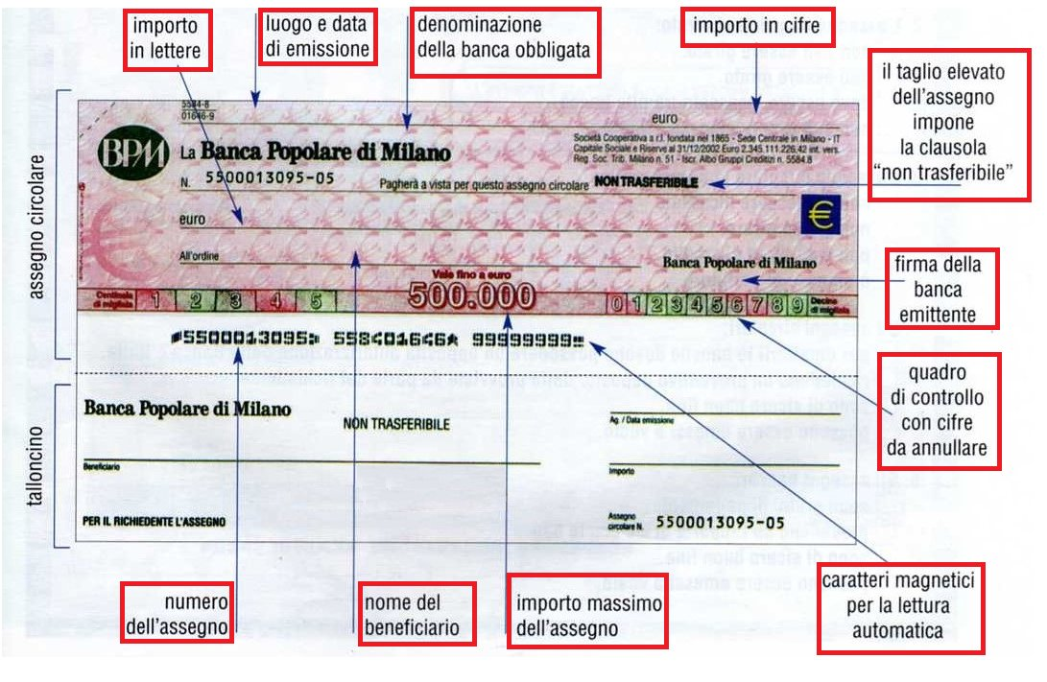

NELL'ASSEGNO CIRCOLARE FIGURANO **DUE SOGGETTI**:

* LA **BANCA EMITTENTE** CHE RILASCIA L'ASSEGNO E SI IMPEGNA A PAGARLO AL MOMENTO DELLA PRESENTAZIONE
* IL **BENEFICIARIO** CHE È IL SOGGETTO A FAVORE DEL QUALE VIENE EMESSO L'ASSEGNO

PER OTTENERE UN ASSEGNO CIRCOLARE È NECESSARIO:

* RIVOLGERSI A UNA BANCA E COMPILARE UN MODULO DI RICHIESTA
* VERSARE IL DENARO CORRISPONDENTE ALL'IMPORTO DELL'ASSEGNO O FARSI ADDEBITARE L'IMPORTO IN CONTO CORRENTE SE SI È CORRENTISTI DELLA BANCA EMITTENTE.

L'ASSEGNO CIRCOLARE PUÒ ESSERE PRESENTATO PER L'INCASSO PRESSO UN QUALSIASI SPORTELLO DELLA BANCA EMITTENTE O QUALSIASI ALTRA BANCA.

PER LEGGE L'ASSEGNO CIRCOLARE DEVE CONTENERE:

* LA DENOMINAZIONE DI ASSEGNO CIRCOLARE
* LA PROMESSA INCONDIZIONATA DI PAGARE A VISTA UNA SOMMA DETERMINATA ESPRESSA IN CIFRE E IN LETTERE, GLI IMPORTI COMPRENDONO DUE DECIMALI
* IL NOME DELLA BANCA EMITTENTE
* L'INDICAZIONE DEL BENEFICIARIO
* L'INDICAZIONE DEL LUOGO E DELLA DATA DI EMISSIONE
* LA FIRMA DI UN FUNZIONARIO DELLA BANCA EMITTENTE
* IL NUMERO PROGRESSIVO DELL'ASSEGNO L'IMPORTO MASSIMO PRECISATO CON L'ESPRESSIONE “VALE FINO A EURO …”
* UN QUADRO DI CONTROLLO, LE CUI CIFRE VENGONO ANNULLATE AL MOMENTO DELL'EMISSIONE
* UNA RIGA DI CIFRE IN LETTERE CMC7 E INCHIOSTRO MAGNETICO, CHE PUÒ ESSERE SCANSITA E LETTA OTTICAMENTE DA APPOSITE MACCHINE
* LA CLAUSOLA NON TRASFERIBILE
* SUL LATO ANTERIORE DELL'ASSEGNO APPARE LA MICR FORATURA DEL SUO NUMERO ED È STAMPATO IL CODICE BIDIMENSIONALE DATA MATRIX IN CUI SONO CONTENUTE INFORMAZIONI GIÀ PRESENTI IN CHIARO NELLA CODIFICA CMC7 OLTRE A UN CODICE DI SICUREZZA

IL **BONIFICO** È UN'OPERAZIONE CON CUI UN SOGGETTO DETTO **ORDINANTE** DA INCARICO A UNA BANCA DI TRASFERIRE UNA SOMMA DI DENARO A FAVORE DI UN'ALTRO SOGGETTO CHIAMATO **BENEFICIARIO**.

IL TRASFERIMENTO DI DENARO PUÒ AVVENIRE CON REGISTRAZIONE

* IN CONTO CORRENTE, SENZA MOVIMENTI FISICI DI DENARO, E NEL CONTO VIENE ANNOTATO UN *ADDEBITO* MENTRE NEL CONTO DEL BENEFICIARIO UN *ACCREDITO*.

SE IL TRASFERIMENTO AVVIENE TRA CONTI APERTI PRESSO LA STESSA BANCA SI PARLA DI **GIROCONTO**

* PER CASSA, SE L'ORDINANTE VERSA IN CONTANTI LA SOMMA DI DENARO ALLA BANCA CHE DEVE FARE IL PAGAMENTO O IL BENEFICIARIO RITIRA IL DENARO IN CONTANTI PRESSO LA BANCA RICEVENTE.

LA SIGLA **SEPA** VUOL DIRE “SINGLE EURO PAYMENTS AREA”, CIOÈ AREA UNICA DI PAGAMENTI IN EURO CHE COMPRENDE I PAESI DELL'UNIONE EUROPEA, LA SVIZZERA, LA NORVEGIA, L'ISLANDA E IL LICHTENSTEIN.

IL SOGGETTO CHE VUOLE DISPORRE UN PAGAMENTO TRAMITE BONIFICO DEVE COMPILARE UN MODULO IN FORMA ELETTRONICA O CARTACEA; NEL MODULO BISOGNA SPECIFICAR:

* L'IMPORTO DEL BONIFICO
* IL NOME DEL BENEFICIARIO
* 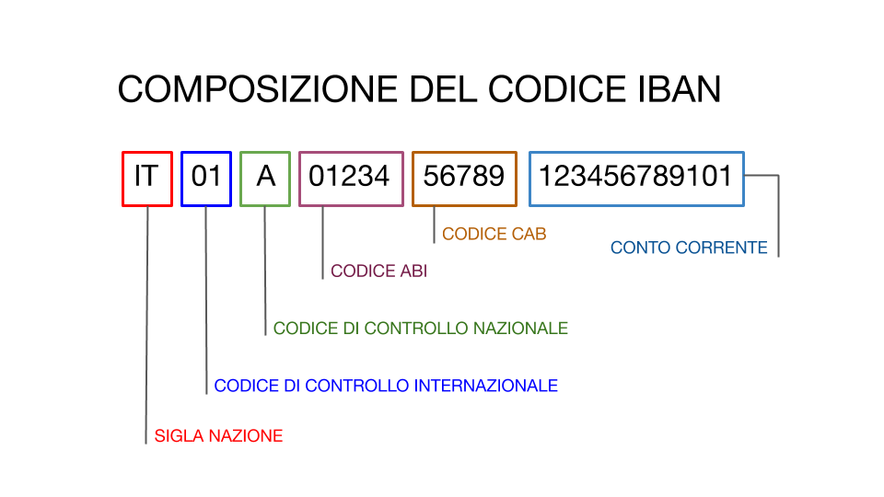IL CODICE IBAN CHE è COMPOSTO DA 27 CARATTERI ALFANUMERICI CHE INDIVIDUANO:
* IL PAESE IN CUI È DOMICILIATO IL CONTO
* LA BANCA E LO SPORTELLO DOVE È APERTO IL NUMERO DEL CONTO CORRENTE

IN PRATICA L’IBAN FUNGE DA INDIRIZZO DEL CONTO ED È INDISPENSABILE PER TRASFERIRE I FONDI TRA I CORRENTISTI.

DI SOLITO IL BONIFICO VIENE ESEGUITO NEL GIORNO LAVORATIVO SUCCESSIVO A QUELLO IN CUI È ORDINATO E VIENE LAVORATO IN DUE GIORNI.

LA **PROCEDURA RIBA**

LA DISPOSIZIONE ELETTRONICA DI INCASSO CONSISTE IN UN INCARICO CONFERITO DA UN'AZIENDA O UNA BANCA AFFINCHÉ RISCUOTA CREDITI COMMERCIALI COMPROVATI DA FATTURE.

AVVIENE PER FASI

1. L'AZIENDA CREDITRICE PRESENTA ALLA SUA BANCA DETTA ASSUNTRICE SU CD O TELEMATICA LA DISPOSIZIONE DI INCASSO CON GLI ESTREMI DEI CREDITI, LE GENERALITÀ DEI DEBITORI, GLI SPORTELLI DELLE BANCHE, DETTE *DOMICILIATARIE*, DOVE OGNI DEBITORE HA CHIESTO DI EFFETTUARE IL PAGAMENTO
2. TRAMITE UN CIRCUITO ELETTRONICO LA BANCA ASSUNTRICE TRASMETTE ALLE BANCHE DOMICILIATARI I DATI RELATIVI AI CREDITI DA INCASSARE
3. OGNI BANCA DOMICILIATARIA INVIA IL DEBITORE UN *AVVISO* PER RICORDARE IL PAGAMENTO DOVUTO, RICEVERE A SCADENZA IL PAGAMENTO DEL DEBITORE O SU AUTORIZZAZIONE ADDEBITA SUL SUO CONTO CORRENTE; POI RILASCIA LA QUIETANZA COME RICEVUTA E COMUNICA ALLA BANCA ASSUNTRICE L'ESITO DEL CREDITO
4. LA BANCA ASSUNTRICE ACCREDITA L'IMPORTO RISCOSSO NEL CONTO CORRENTE DELL'AZIENDA CREDITRICE. *IN CASO DI MANCATO BUON FINE* NOTIFICA TEMPESTIVAMENTE L'INSOLUTO.

LA RICEVUTA BANCARIA NON È UN TITOLO DI CREDITO ESECUTIVO MA UN DOCUMENTO PROBATORIO CHE ATTESTA IL PAGAMENTO DI UN DEBITO TRAMITE IL SISTEMA BANCARIO.

TRA GLI STRUMENTI DI REGOLAMENTO ELETTRONICI PIÙ CONOSCIUTI VI SONO **LE CARTE DI PAGAMENTO** CHE HANNO TUTTE UN MICROCHIP E UNA BANDA MAGNETICA SU CUI SONO MEMORIZZATI I DATI DELLA CARTA, DEL TITOLARE E DELL'INTERMEDIARIO CHE L'HA EMESSA.

A OGNI CARTA È ABBINATO A UN CODICE SEGRETO, UN **PIN**, CHE IL TITOLARE DEVE DIGITARE SULLA TASTIERA DEL DISPOSITIVO IN CUI VIENE INSERITA PER POTER DETERMINARE LE OPERAZIONI.

SI DISTINGUONO;

* LE CARTE DI DEBITO
* LE CARTE PREPAGATE
* LE CARTE DI CREDITO

LE **CARTE DI DEBITO** SONO EMESSE DALLA BANCA O ALTRO INTERMEDIARIO PRESSO IL QUALE SI HA UN CONTO CORRENTE SONO CHIAMATE COSÌ PERCHÉ COMPORTANO L'ADDEBITO IMMEDIATO DI OGNI OPERAZIONE SUL CONTO CORRENTE COLLEGATO.

LA PIÙ DIFFUSA È IL **PAGOBANCOMAT** CHE PERMETTE DI EFFETTUARE PRELEVAMENTI IN CONTANTI DA SPORTELLI AUTOMATICI ATM, PAGAMENTI DI ACQUISTI TRAMITE POS PRESSO ESERCIZI CONVENZIONATI E ALTRE OPERAZIONI TRAMITE ATM (COME PAGARE BOLLETTE, EFFETTUARE RICARICHE TELEFONICHE, VERSARE CONTANTI).

SONO PREVISTI LIMITI DI IMPORTO MENSILE PER GLI ACQUISTI E MENSILI E GIORNALIERI PER I PRELIEVI DEL CONTANTE

LE **CARTE PREPAGATE** SONO RILASCIATE DA BANCHE UFFICI POSTALI O ALTRI INTERMEDIARI DIETRO A DEPOSITO DI UNA SOMMA MONETARIA SENZA NECESSITÀ DI AVERE UN CONTO CORRENTE.

L’INTERMEDIARIO FINANZIARIO EMITTENTE CARICA IL VALORE MONETARIO DISPONIBILE SULLA TESSERA PLASTIFICATA CHE IL TITOLARE PUÒ UTILIZZARE COME UNA CARTA DI DEBITO PER EFFETTUARE PRELEVAMENTI DA SPORTELLI ATM E PAGAMENTI DI ACQUISTI TRAMITE POS O INTERNET.

SE LA CARTA È RICARICABILE SI PUÒ RIAVVALORARE ANCHE PIÙ VOLTE VERSANDO LA QUANTITÀ DI MONETA ELETTRONICA DESIDERATA.

LE **CARTE DI CREDITO** SONO SIA UN MEZZO DI PAGAMENTO CHE ANCHE UNO STRUMENTO DI CREDITO.

INFATTI, PERMETTONO DI EFFETTUARE ACQUISTI TRAMITE POS E PRELEVAMENTI DA SPORTELLI ATM CON ADDEBITO POSTICIPATO.

È PREVISTO UN TETTO MASSIMO DI MENSILE DI SPESA E DI PRELIEVI SECONDO LE CONDIZIONI CONTRATTUALI.

GLI IMPORTI SPESI O PRELEVATI SONO ADDEBITATI SU UN CONTO CORRENTE BANCARIO DI APPOGGIO IN UNICA SOLUZIONE IN GENERE ALLA METÀ DEL MESE SUCCESSIVO O A RATE CON INTERESSI SECONDO UN PIANO DI RIMBORSO.

I PAGAMENTI CON CARTA DI CREDITO POSSONO ESSERE EFFETTUATI PRESSO TUTTI GLI ESERCIZI ADERENTI AL CIRCUITO AL QUALE E’ ABILITATA LA CARTA.

LE MODERNE CARTE DI DEBITO PREPAGATE E DI CREDITO SONO DETTE **CONTACTLESS**, CIOÈ SENZA CONTATTO PERCHÉ AL LORO INTERNO CONTENGONO UN CHIP O UN'ANTENNA INTEGRATA CHE RISPONDENDO AL SEGNALE RADIO EMESSO DAL POS PERMETTONO DI PAGARE AVVICINANDO LA CARTA SENZA INSERIRLA NEL TERMINALE.

PER ACQUISTI INFERIORI A UN DETERMINATO IMPORTO NON OCCORRE NEMMENO DIGITARE IL PIN O FIRMARE LA RICEVUTA DI SPESA.

IL LEGISLATORE INCORAGGIA L'USO DEGLI STRUMENTI ELETTRONICI DI PAGAMENTO ALLO SCOPO DI TRACCIARE I MOVIMENTI DI DENARO NEGLI SCAMBI ECONOMICI E COMBATTERE IN MODO PIÙ INCISIVO L'EVASIONE FISCALE